Ковалёва Светлана Анатольевна,
учитель-логопед
МДОУ "Детский сад "Лесовичок"
п. Ягельный Надымского района"

Консультация для родителей
ПОМОГИТЕ ДЕТЯМ ЗАГОВОРИТЬ

Методическое обеспечение образовательно-воспитательной работы с детьми дошкольного возраста сегодня обильное и разнообразное, порой нужен придирчивый взгляд в выборы пособия, методических рекомендаций или книги для ребенка. Относительно же детей раннего возраста проблема заключается в том, что при наличии информации по вопросам ухода за малышами не хватает в частности научно взвешенных рекомендаций относительно их речевого развития.
Любые контакты взрослого с ребенком должны сопровождаться общением. Мы называем их игрой, игрой-забавой, упражнением, игрой-занятием, малыш здесь общается или действует и на фоне этого происходит коммуникативный процесс. Время общения не ограничивается и полностью зависит от готовности ребенка от пожелания и активности. В целом все занятия с малышами — это игра, общение.
Звукопроизношение - это процесс производства звуков речи, осуществляемый согласованной работой трех отделов периферического речевого аппарата (дыхательного, голосообразовательного и артикуляционного) при регуляции со стороны центральной нервной системы (центрального речевого аппарата). Кроме того важным здесь является и развитие фонематического слуха, и подражание окружающим, и развитие словаря ребенка (активного и пассивного).
О ДЫХАНИИ
Правильное речевое дыхание обеспечивает нормальное звукообразование, создаёт условия для поддержания нормальной громкости речи, чёткого соблюдения пауз, сохранения плавности речи и интонационной выразительности. Воздушная струя должна выходить из лёгких через гортань, глотку, полость рта или носа наружу.

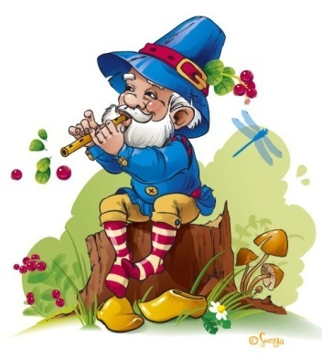
Дудочка
Ребенку предлагается поиграть на дудочке или подуть в свисток с разной силой, для получения звучания разной силы.
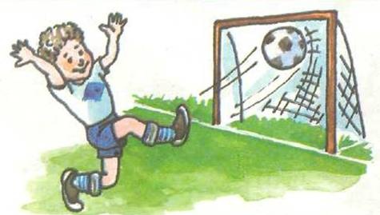
Загони мяч
Вытяни губы трубочкой и с силой дуй на ватный шарик на столе, стараясь загнать его в «ворота» (между двумя карандашами).
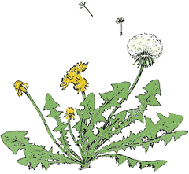
Одуванчик
Ветер дул на одуванчик —
Разлетелся сарафанчик.
Вытянуть губы вперёд трубочкой и длительно дуть на ватный шарик, зафиксированный на ниточке.
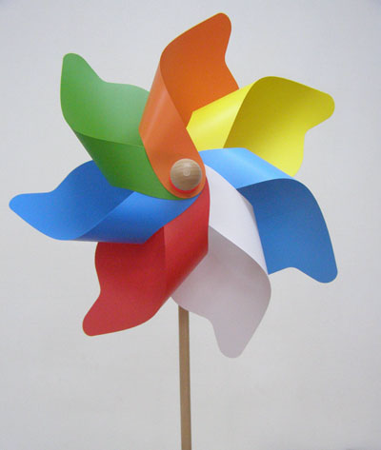
Вертушка
Дуют дети на вертушку
Очень славная игрушка!
Крутится, вращается,
Детишкам очень нравится!
Длительно произносить звукосочетание «ФУУУУУУ».
О РАЗВИТИИ МЫШЦ РЕЧЕВОГО АППАРАТА
- делать артикуляционную гимнастику;
- жевать мясо (а не только сосиски и котлеты);
- жевать сырые овощи (редис, морковь, репа, брюква);
- лизать языком с блюдца варенье, сметану, йогурт – для распластывания языка;
- чистить зубы (и дёсны) – это приучает к инородному телу во рту, снижая степень проявления рвотного рефлекса;
- полоскать рот;
- жевать боковыми зубами;
- сосать сухарики из хлеба, булки (солёные);
- лизать эскимо.
О РАЗВИТИИ ФОНЕМАТИЧЕСКОГО СЛУХА
1. Игра "Что звучало?"
Задачи: развивать слуховое восприятие, внимание; дифференцировать звуки, производимые музыкальными игрушками (колокольчик, дудочка); узнавать, знать и называть звучащие игрушки; понимать и использовать глаголы: “звенит”, “гудит”, “стучит”. Действия производим за ширмой, ребенок определяет, что это звучало.
2. Игра “Где колокольчик (барабан, погремушка)?”
Задачи: определять направление звука, называть его положение в пространстве, используя наречия: “впереди”, “сзади”; узнавать и называть существительные, обозначающие звучащие игрушки.
3. Игра «Угадай, кто кричит».
Задачи: развитие слухового внимания, дифференциация неречевых звуков.
Описание игры: взрослый показывает приготовленные картинки или игрушки знакомых домашних животных, включает запись с голосами соответствующих животных. Затем просит послушать и угадать, кто придёт к ним в гости. Логопед включает запись с голосами животных, меняя их порядок предъявления. Ребёнок угадывает, кто это.
О МОТОРИКЕ ПАЛЬЦЕВ РУК
Еще В.А.Сухомлинский говорил: “Ум ребенка находится на кончиках его пальцев”. Важным фактором в формировании правильного произношения является уровень развития мелкой моторики. Начинать работу по развитию кистей и пальцев рук нужно с самого раннего детства. Уже в младенческом возрасте можно выполнять массаж пальчиков, воздействуя тем самым на активные точки, связанные с корой головного мозга. В раннем и младшем дошкольном возрасте нужно выполнять простые стихотворные упражнения (например «Сорока – белобока кашку варила..», «Мальчик-пальчик где ты был…»), не забывать о развитии элементарных навыков самообслуживания: застегивания и расстегивания пуговиц, завязывания шнурков и т. д.
Родители, которые уделяют должное внимание упражнениям, играм, различным заданиям на развитие мелкой моторики и координации движений руки, решают сразу две задачи: во- первых, косвенным образом влияют на общее интеллектуальное развитие ребенка, во- вторых, готовят к овладению навыком письма, что в будущем поможет избежать многих проблем школьного обучения, а также ускоряет созревание речевых областей и стимулирует развитие речи ребенка, что позволяет при наличии дефектов звукопроизношения быстрее их исправить.
Чем же можно позаниматься с детьми, чтобы развить ручную умелость?
-Запускать пальцами мелкие волчки.
-Разминать пальцами пластилин, глину.
-Катать по очереди каждым пальцем камешки, мелкие бусинки, шарики.
-Сжимать и разжимать кулачки, при этом можно играть, как будто кулачок-бутончик цветка (утром он проснулся и открылся, а вечером заснул-закрылся, спрятался).
-Делать мягкие кулачки, которые можно легко разжать и в которые взрослый может просунуть свои пальцы, и крепкие, которые не разожмешь.
-Двумя пальцами руки (указательным и средним) «ходить» по столу: сначала медленно, как будто, кто-то крадется, а потом быстро, как будто бежит. Упражнение проводить сначала правой, а потом левой рукой.
-Показать отдельно только один палец – указательный, затем два – указательный и средний, далее три, четыре, пять.
-Барабанить всеми пальцами обеих рук по столу.
-Махать в воздухе только пальцами.
-Кистями рук делать «фонарики»
-Хлопать в ладоши тихо и громко, в разном темпе.
-Собирать все пальчики в щепотку (пальцы собрались вместе – разбежались).
-Нанизывать крупные пуговицы, шарики, бусинки на нитку.
-Наматывать тонкую проволоку в цветной обмотке на катушку, на собственный палец (получается колечко или спираль).
-Завязывать узлы на толстой веревке, на шнуре.
-Застегивать пуговицы, крючки, молнии, замочки, закручивать крышки, заводить механические игрушки ключиками.
-Закручивать шурупы, гайки.
-Игры с конструктором.
-Складывание матрешек.
-Игра с вкладышами.
-Рисование в воздухе.
-Игры с песком, водой.
-Мять руками поролоновые шарики, губку.
- Раскрашивать, штриховать, рисовать различными материалами: ручкой, карандашами, мелом, цветными мелками, акварелью, гуашью, углем и т.д.
- Резать ножницами.
ДЛЯ ОБЩЕГО РАЗВИТИЯ ОЧЕНЬ ПОЛЕЗНО:
- читать ребёнку и беседовать с ним о прочитанном;
- посещать музеи, говорить с ребёнком об увиденном;
- водить на детские спектакли и обсуждать героев, их поступки;
- учить стихи – они развивают память, чувство ритма, интонацию.
А также:
- Музыка – воспитывает чувство ритма.
- Пение – ставит длительный выдох.
- Танцы – формируют чувство ритма

